# Link og vejledning for tilmelding til kurser i Campus

Du skal bruge følgende link for at oprette dig og tilmelde dig: <https://service.stat-campus.dk/SignUp/>

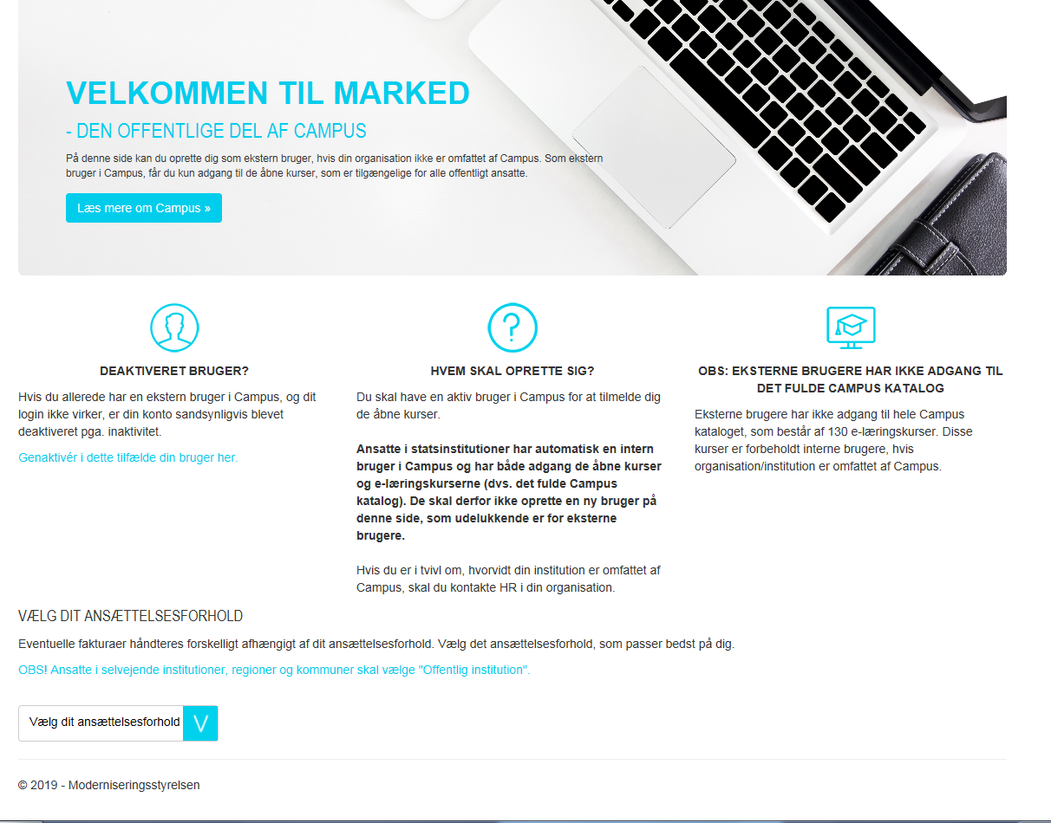Når du har trykket på linket får du følgende skærmbillede

Her skal du vælge:

-          Vælg dit ansættelsesforhold

-          Vælg Offentlig institution

Herefter skal du finde din virksomhed og det nemmeste er at taste cvr-nummer og ikke noget med adresse, så skulle den gerne selv finde virksomheden.

Der sættes flueben i at du har læst og accepteret vores forretningsbetingelser og tilslut burde du få nedenstående billede:

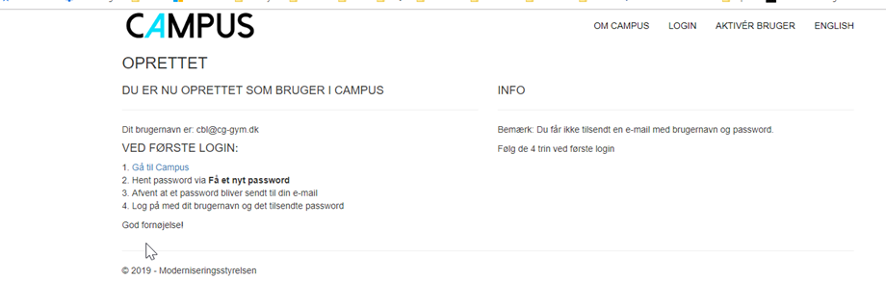

Her menes at du afventer password i mailen og så logger på og nu kan du finde dit kursus/gå-hjem møde.

Såfremt du har udfordringer skal du skrive til kursuspostkassen: [kursus@modst.dk](mailto:kursus@modst.dk)